新 书 推 荐

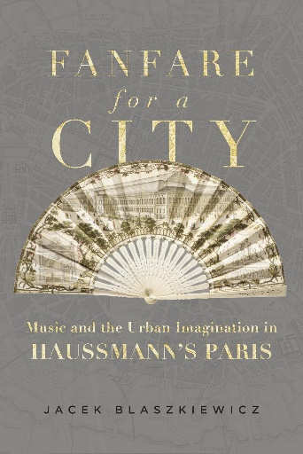
中文书名：《城市号角：奥斯曼巴黎的音乐与城市想象力》
英文书名：FANFARE FOR A CITY: Music and the Urban Imagination in Haussmann’s Paris
作 者：Jacek Blaszkiewicz
出 版 社：University of California Press
代理公司：ANA/Jessica
页 数：264页
出版时间：2023年11月
代理地区：中国大陆、台湾
审读资料：电子稿
类 型：音乐

内容简介：

《城市号角》邀请我们聆听第二帝国时期（1852-1870年）巴黎的声音，在此时期，法国首都发生了巨大的社会变革。通过探索展览、咖啡馆、街道和市场的声音世界，亚切克·布拉兹凯维奇（Jacek Blaszkiewicz）展示了这座城市的音乐生活如何塑造了关于新巴黎的城市叙事：一个位于古典罗马过去与资本主义帝国未来之间十字路口的大都市。

本书叙事的核心是奥斯曼“男爵”，他是帝国城市规划工程师，也是一系列对现代性充满热情或怀旧的音乐回应的灵感来源。《城市号角》借鉴了历史音乐学、城市社会学和声音研究等理论方法，解释了新出现的档案材料，并提出城市主义是十九世纪音乐制作、表演和管理的主要驱动力。

作者简介：

亚切克·布拉兹凯维奇（Jacek Blaszkiewicz）是韦恩州立大学（Wayne State University）音乐史助理教授。他关于法国音乐和城市文化的文章曾发表在《19th-Century Music》、《Cambridge Opera Journal》、《Current Musicology》、《Journal of Musicology》和《Opera Quarterly》上。

媒体评价：

“通过对比和变奏，《城市号角》的结构美轮美奂，让人联想到音乐作品，是一部关于音乐、城市空间和权力的生动而引人入胜的学术著作。亚切克·布拉兹凯维奇有说服力地追溯了奥斯曼男爵个人的音乐品味如何影响了巴黎城市设计和政策的调整，以及反过来奥斯曼化如何对音乐空间和品味产生了持久的影响。”
----艾梅·布廷（Aimée Boutin），《噪音之城：声音与十九世纪的巴黎》（City of Noise: Sound and Nineteenth-Century Paris）的作者

“这是一部重要文献，反映了奥斯曼男爵在第二帝国时期对巴黎进行的著名改造。布拉兹凯维奇将这一时期的音乐生活与快速变化的城市景观巧妙地融为一体。这部作品摒弃了传统的研究方法，并与新兴的声音研究领域相结合，为我们提供了一个令人耳目一新的视角，让我们了解歌剧院、音乐厅和沙龙之外更广泛的音乐文化。”
----史蒂文·休伯纳（Steven Huebner），《威尔第歌剧：音乐戏剧语言的要素》（Les opéras de Verdi: Éléments d’un langage musico-dramatique）的作者

“《城市号角》以引人入胜的细节展示了十九世纪的现代巴黎是声音与空间的产物。该书可读性强，信息量大，是对将声音作为一种基本文化力量的文学作品的重大贡献。”
----劳伦斯·克莱默（Lawrence Kramer），《音乐与生命形式》（Music and the Forms of Life）的作者

感谢您的阅读！
请将反馈信息发至：版权负责人
Email：Rights@nurnberg.com.cn
安德鲁·纳伯格联合国际有限公司北京代表处
北京市海淀区中关村大街甲59号中国人民大学文化大厦1705室, 邮编：100872
电话：010-82504106, 传真：010-82504200
公司网址：http://www.nurnberg.com.cn
书目下载：http://www.nurnberg.com.cn/booklist_zh/list.aspx
书讯浏览：http://www.nurnberg.com.cn/book/book.aspx
视频推荐：http://www.nurnberg.com.cn/video/video.aspx
豆瓣小站：http://site.douban.com/110577/
新浪微博：安德鲁纳伯格公司的微博_微博 (weibo.com)
微信订阅号：ANABJ2002

